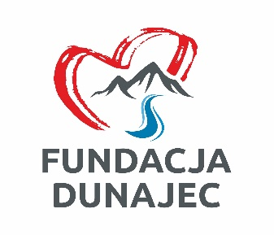
Bożonarodzeniowa pomoc Polakom na Kresach

Zbliżające się Święto Bożego Narodzenia to dla wielu z nas wyjątkowy czas. W otoczeniu najbliższych doceniamy to, co najważniejsze – zdrowie, rodzina, ojczyzna. Tym bardziej nie zapominajmy o naszych rodakach na Kresach, którzy nigdy nie wyjeżdżając z Polski znaleźli się po za jej granicami. Otwórzmy nasze serca i wesprzyjmy bożonarodzeniową zbiórkę. Nawet najmniejszy dar sprawi wielką radość, a co najważniejsze - dowiedzie, że o Nich pamiętamy.
Co potrzebujemy?
Żywność długoterminową (konserwy, makaron, cukier itp.), chemię gospodarczą (proszek do prania, środki czystości, mydła, szampon itp.), słodycze.
Kogo wspieramy?
Dary trafią do najbardziej potrzebujących polskich rodzin mieszkających na Litwie w Solecznikach, a także na Białoruś. Współpracujemy ze Wspólnotą Bożego Miłosierdzia (http://www.wmb.lt/) , która swoją działalność charytatywną opiera na miłosierdziu i miłości względem bliźniego. Fundacja Dunajec pozostaje w bliskim kontakcie z założycielem WMB p. Tadeuszem Romanowskim – człowiekiem niezwykłym, charyzmatycznym o szlachetnym sercu. Dzięki jego ofiarnej pracy mamy pewność, że pomoc trafi do najbardziej potrzebujących.
Jak możesz pomóc?
Każda pomoc się liczy i każda jest ważna. Skontaktuj się z naszymi koordynatorami akcji:
Zbigniew Konopka – 695 431 564
Marcin Bernard Kania – 664 396 818
Renata Chryc – 698 806 339
Andrzej Różyński – 608 609 733

Możesz też przekazać darowiznę na konto fundacji :
Pieniński Bank Spółdzielczy 70 8817 0000 0209 0801 2000 0010
z dopiskiem „ Bożonarodzeniowa pomoc 2020”

